第一章——安济桥成
1、结合真实史实的背景故事与李春详细人物设定
历史背景故事
隋朝完成统一后，北方交通恢复，赵州洨河成为赵郡一带行旅、商货和民间往来的现实障碍。旧渡口与浅滩只能在平水时勉强通行，一遇涨水便断路，木桥又经不起洪水与长期重载。就在这样的现实需求下，赵州开始筹建一座真正能长期通行的大石桥。李春在隋开皇十五年至大业初年，也就是595年至605年之间主持修建赵州桥。唐代张嘉贞《石桥铭序》已经明确记下“赵郡洨河石桥，隋匠李春之迹也，制造奇特，人不知其所以为”，这是点明李春与赵州桥关系的核心早期文献。赵州桥位于今天河北赵县洨河之上，全长64.4米，主桥净跨37.02米，拱矢7.23米，主拱由28道拱券纵向并列砌筑，两端设四个小拱，是现存最早、跨度最大的单孔圆弧敞肩石拱桥之一。它的伟大不只在于“桥建成了”，更在于同时解决了选址、地基、跨度、坡度、洪水冲击和后期维修这些一整套结构问题。
李春的历史身份
李春的可靠史实只有几项：隋代造桥匠师，籍贯在今河北邢台临城一带，生卒年不详，主持修建赵州桥。关于他的官职、家庭、师承、婚姻、详细年龄，现存正史并没有足够可靠的直接记载。因此你们的剧情不能把他写成“有明确世家背景的名臣”，也不能写成“史书详载其平生”的人物。他最适合被塑造成一位凭实地判断和工程能力改变时代的匠师。
项目定案的人物年龄与阶段
项目定案年龄设为42岁。这个年龄不是史实年龄，而是根据“大型桥梁工程主事者需要足够经验”和“仍要长期在工地涉水、登高、校石”的双重需求给出的统一创作口径。剧情四关跨越数年施工期，人物外貌变化不大，只在第三关后增加疲惫感，在第四关增加风雨侵蚀后的沉稳感。这个设定与史实并不冲突，因为史实只说明李春活跃于595至605年前后，没有留下具体生年。
李春的性格定案
李春的性格核心定为“寡言、稳准、极重实证”。他看问题的顺序永远是先看河势，再看地基，再看桥法，最后才看工期。面对质疑时不争口舌，靠结果说话；面对危险时不慌张，靠判断压住全场；面对成果时不张扬，重视桥是否真能让人走过去。这样的性格和赵州桥的史实高度契合，因为赵州桥传世至今最能说明问题的，恰恰是它在选址、地基、敞肩、圆弧和拱券工法上的综合理性。
李春的能力设定
他的能力分成四项。
第一项是“听水”，能通过水色、水声、回旋和漂浮物判断主冲线与暗流。赵州桥后世被认为合理选址是其屹立千年的关键原因之一，这项能力直接对应第一关。
第二项是“识土”，能判断桥台落点与天然地基承载力。近代勘探显示，赵州桥桥台直接建在稳定天然地基上，1400多年整体并无显著沉陷，两端桥基下沉仅约5厘米。
第三项是“算拱”，能在没有现代仪器的条件下综合跨度、坡度、石重与车马通行需求，确定低平圆弧主拱。赵州桥低拱、浅基础、短桥台的设计正体现了这类综合判断。
第四项是“服石”，能组织采石、运石、整石与并券合龙。赵州桥28道拱券纵向并列砌筑的工法，就是这一能力最直接的落点。
李春的外貌定案
李春定为中等偏高身形，长期工地劳作形成的精瘦体态，肩背结实但不过分魁梧；脸型偏长，额头较宽，眉骨略突，双眼细而专注；留短八字胡和短须，方便与隋代男性陶俑的时代气质接轨；肤色偏深，双手关节粗大，虎口与掌缘有明显老茧。这个定案参考的是隋代陶俑反映出的时代面貌：右衽服、束发或冠饰、蓄须的男性形象确实存在，但具体到李春本人长相，属于基于时代器物的合理创作。故宫的隋代陶黄釉文吏俑可见头戴冠、唇上蓄胡、下颌有髯、身穿右衽衣等特征；这给人物面相和服制提供了可靠时代参照。
李春的服装定案
剧情主服装定为右衽工匠常服：青灰或土褐色外袍，长度至膝下，袖口收窄，腰间束带，下着裤，足穿厚底布履或短靴，方便涉水与登高。头部不用高规格礼冠，采用束发加简冠或布巾，强化工地身份。腰间固定携带卷图木板、绳墨、小木尺和短石槌。这个服装不是“复原李春本人穿着”，而是依据隋代人物陶俑和同时代服饰要素做出的创作定案：右衽、系带、蓄须、冠饰是时代共性，窄袖与便于行动的下装则是为工地场景服务。
李春的剧情身份总结
这一章里的李春不是传统英雄模板里的“征战者”，而是“把一条河研究透的人”。他的敌人是洪水、错法、失衡和时间；他的胜利不是斩杀恶龙，而是让桥在第一场洪水里站住。这个定位与赵州桥的历史性质完全一致：它是民生工程、交通工程，也是中国古代桥梁技术的创造性突破。
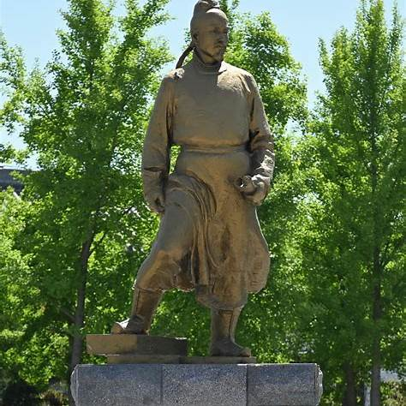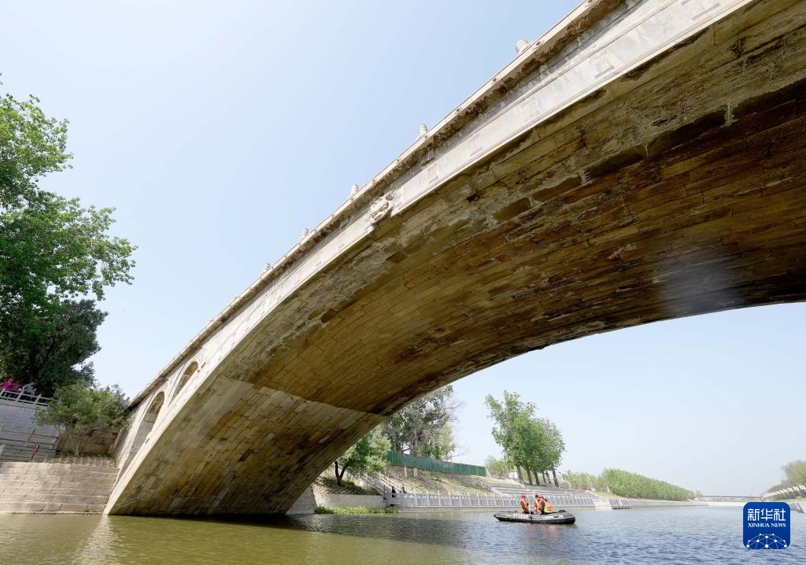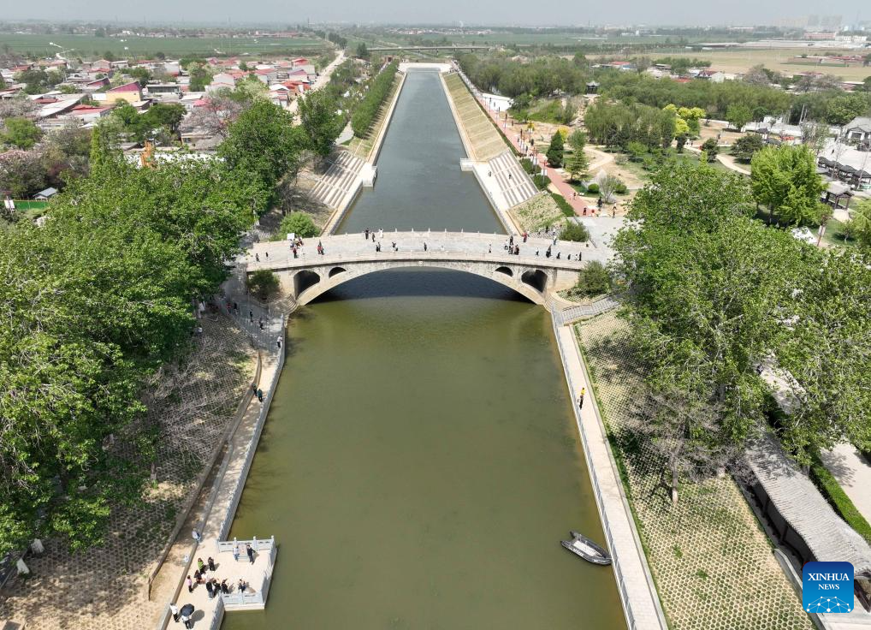
2、李春剧情漫画版立绘形象与像素版局内战斗形象详细描述
剧情漫画版立绘形象
漫画版李春定为42岁，面部线条硬朗但不夸张，眼神总是先落在桥和河上，而不是落在对手身上。发式为束发后系，头顶用简冠压住，不做华丽官冠。额前发际略后，突出常年风吹日晒的成熟感。眉粗而平，眼尾微下压，给人“始终在计算”的感觉。鼻梁直，唇薄，八字胡短而利落，下颌留短须。脸部不做太多伤疤，重点表现晒痕、风裂和手工匠人的粗粝。上衣是右衽长袍改成利于行动的工地版本，袖口略窄，腰带束紧，前摆可在行走时被风掀起；下装是便于跨步的裤装，裤脚收束，鞋底厚。配件一定保留四样：卷图、绳墨、木尺、短槌。写实漫画里最重要的辨识动作有三个：蹲身摸土、侧耳听水、抬手校线。这三种动作比“站立持械”更能体现李春。服装与胡须的时代感，来自隋代陶俑可见的右衽、冠饰和蓄须男性形象；但工地化改造属于你们的美术创作定案。
像素版局内战斗形象
像素版定为32×48主角色板，八方向或四方向均可，但推荐四方向，保证制作量可控。角色轮廓必须一眼看出三件事：束发、卷图、长下摆。头部做深色束发与浅色脸部的对比，胡须用2到3个深色像素点概括；上身宽，下身稳，形成“工地指挥者”而非“轻装刺客”的轮廓。配色以青灰、褐土、亚麻白为主，腰带略深，手中道具用浅木色。待机动作不是抖武器，而是左手按卷图，右手微垂；移动动作迈步幅度大，前倾感明显；技能动作分成三类：勘测时抬手投桩，校线时双臂拉开绳墨，定拱时单手前伸。像素战斗中他的攻击特效不做火焰、电光，改做石屑、水纹、墨线和白色落点标记，视觉语言始终围绕桥梁营造。这个版本是项目美术定案，不是历史复原。历史上能支撑的只有隋代衣冠轮廓与赵州桥匠师身份。
3、每一小关开始及结束的剧情，附漫画分镜设计
第一关：踏勘洨河
开场剧情：
赵州连日雨后，旧渡口又一次被冲坏。牛车陷在烂泥里，行人站在岸边等水退，小孩被大人背在背上过浅滩，岸上抱怨声四起。李春抵达洨河，没有先去看官差递来的工期文书，而是径直走向河岸，俯身摸泥、抬头看水、沿岸慢慢走了一圈。他发现最熟悉的旧渡口并不稳，最窄的河面也未必安全，真正适合建桥的位置，是水势平直、土层结实、主冲线避开的天然地基。赵州桥后世之所以桥台稳定，与这种选址逻辑完全一致。
开场漫画分镜：
第一格，乌云压河，旧渡口木桩歪斜，牛车半陷泥中。
第二格，岸边人群神色焦躁，背孩子的妇人回头望河。
第三格，李春背影出场，鞋底踏进湿泥，手里卷图未展开。
第四格，特写李春蹲身捏起一把河岸湿土。
第五格，俯视镜头，三处候选桥址以木桩标记在河道上。
第六格，李春侧耳听水，远处暗流翻起细小旋痕。
关尾剧情：
玩家完成勘测后，错误桥址在一次突来的急水中边缘坍塌，木桩整排倒下。李春不动声色，只让人把最后一根定桩插到新的桥位上。周围人这才意识到，他一直在找的不是最近的路，而是最稳的根。第一关结束时，桥还没出现，但“桥该立在哪里”已经定下了全章的胜负方向。近代勘探证明，赵州桥桥台确实直接建在稳定天然地基上，长期没有显著沉陷。
关尾漫画分镜：
第一格，错误桥址边缘突然塌落，泥水卷走木桩。
第二格，众人后退，惊慌回望。
第三格，李春站在安全河段边，抬手示意。
第四格，背桩工把新木桩砸入地面。
第五格，特写木桩深深立入稳土。
第六格，旁白落下：桥不在最窄处，在最稳处。
第二关：弧拱定式
开场剧情：
桥位确定后，争论立刻从“桥修在哪里”转为“桥到底怎么修”。旧制监工和几位老匠首坚持高拱、厚桥、重墩的思路，认为桥越高越压得住水；李春则从河宽、石重、坡度和车马通行出发，提出低平圆弧主拱。赵州桥后来之所以著名，正是因为它没有走高耸半圆拱的老路，而是以低拱、大跨和缓坡兼顾结构与交通。
开场漫画分镜：
第一格，工棚内摆开几种木桥模型。
第二格，旧制监工重拍桌案，指向高拱厚桥模型。
第三格，工匠们分成两侧，气氛紧绷。
第四格，李春展开卷图，在木板上只画出一道很低、很长的弧线。
第五格，众人神情由不解转为惊疑。
第六格，镜头切到河岸，仿佛那道弧线已经跨在河上。
关尾剧情：
战斗结束，旧制监工败退，木模区只剩一架低平圆弧的新桥样。李春将主拱弧线最终定稿，工地第一次有了真正明确的目标。第二关的结尾要给人一种“桥第一次在人的脑海里成形”的感觉。虽然石头还没上河，但赵州桥最关键的结构思想已经赢了。
关尾漫画分镜：
第一格，高拱旧模在碰撞中裂开。
第二格，李春的木尺压在低弧桥模上。
第三格，工匠低头看图，不再争吵。
第四格，旧制监工沉默退到画面边缘。
第五格，李春用墨线在木板上补完整条主拱。
第六格，旁白落下：桥先成于眼，后成于石。
第三关：二十八券
开场剧情：
方案既定，真正艰难的阶段才开始。采石、运石、整石、编号、起券、并券，每一步都不能错。赵州桥主拱由28道拱券纵向并列砌筑，每一道拱券都可先独立站稳，再逐道推进；这种工法既便于施工，也便于维修。第三关的核心剧情就是“桥开始真正受力”，所有图纸上的判断都要在石头之间兑现。
开场漫画分镜：
第一格，山场采石，石料被凿开。
第二格，绳索拉车，巨石缓慢下坡。
第三格，工地上左右两侧拱券同时起券。
第四格，李春立在半成桥前，绳墨横拉。
第五格，工匠额头见汗，桥洞仍未闭合。
第六格，仰视镜头，半成型桥拱已经显出巨大压迫感。
关尾剧情：
偏载傀被击败后，左右两侧拱券节奏终于统一，主拱在众人注视下完成合龙。没有人高呼庆贺，所有人先是长出一口气，再本能地抬头看向桥洞中央。第三关结束时，桥的“骨”已经立起来，李春第一次真正露出轻微放松的表情。赵州桥28道拱券纵向并列砌筑的工法，正是其千年稳定的重要原因之一。
关尾漫画分镜：
第一格，左右两端最后两道拱券同时推进。
第二格，李春手中绳墨拉直，目光死盯合龙点。
第三格，石块严丝合缝嵌入中央。
第四格，桥洞完整闭合，尘灰下落。
第五格，工匠们仰头望桥，表情由紧张转为震撼。
第六格，旁白落下：石各有位，桥方得生。
第四关：敞肩试汛
开场剧情：
主桥建成，桥面将启，众人正准备第一次通桥，洨河上游却连降暴雨。真正决定赵州桥能否留在世间的，不是落成典礼，而是第一场大水。赵州桥主拱两肩设置四个小拱，既减轻桥身自重，又增加过水面积，削弱洪水对桥体的冲击；1963年和1996年附近多条河流发生特大洪水时，赵州桥依旧安然无恙，这正说明敞肩设计和整体结构的成功。
开场漫画分镜：
第一格，桥面初成，工匠在收拾工具。
第二格，远天乌云压来，河面颜色骤暗。
第三格，上游漂木翻滚而下。
第四格，百姓惊呼后退，桥台先受第一波浪击。
第五格，李春回头望向四个小拱位置。
第六格，旁白落下：桥成未稳，须经怒水一试。
关尾剧情：
暴雨止息，黎明初开，桥面仍稳稳跨在洨河之上。第一批百姓、小车、驮马从桥上缓缓走过，河中残木顺着小拱下方冲出，水面映出桥影。镜头给到栏板与望柱，再切向李春，他没有庆功，只是俯身摸了摸桥石。远处晨光穿过薄雾，洨河两岸终于重新连成一线。昨日还被洪水撕开的道路，今日已能承载人声、车辙与烟火。桥下流水东去，桥上行人不断，这座桥从落成的那一刻起，便不再只属于一位匠师，而属于此后无数要过河的人。旁白落下：桥成一日，渡人千年。赵州桥自建成后长期作为交通要道使用，桥身雕饰集中于栏板和望柱，桥上共有58条龙，是其科学与艺术并重的重要象征。
关尾漫画分镜：
第一格，洪峰退去，桥身在晨雾中显出完整轮廓。
第二格，桥下残木从小拱泄出。
第三格，第一位老人牵着孩子踏上桥面。
第四格，牛车和驮马缓缓前行，桥影映入水中。
第五格，特写栏板与望柱上的龙雕。
第六格，李春俯身按在桥石上，神情极静。
第七格，远景拉开，洨河两岸重连。
第八格，旁白落下：桥成一日，渡人千年。
4、每一个BOSS与小怪的简单像素版展示形象描述
第一关小怪
暗涌：
一团贴着地表移动的深蓝色水影，中心有一只更黑的旋眼，边缘不规则抖动。像素轮廓低矮，占地1格，移动时留下浅灰水痕。它代表河底看不见的水路变化，对应李春“听水”的判断。其历史原型是洨河的暗流与主冲线风险。
水旋：
比暗涌更圆，像一团不断收缩放大的旋涡，外围有两圈亮色浪边。像素动作是原地转动后突然横向吸附，适合做控制型怪。它代表表面平稳、局部回旋的危险河段。
坍岸泥鬼：
下半身融进泥地，上半身像被岸土捏出的粗胚人形，肩背拖着草根和碎石。颜色以黄褐和暗灰为主，移动很慢，但会吞噬地块边缘。它代表河岸塌陷和软土失稳，对应第一关的地基判断。
浮木群：
不是单体怪，而是一束被洪水推着滚动的长木料，夹杂水草和断绳。像素版做成长条横向单位，适合封路和撞退。它代表涨水时对测量与通行的阻碍。
第二关小怪与Boss
守法匠首：
人形小怪，穿深褐工匠服，手持短尺和木槌，站姿僵硬。像素识别重点是厚腰带和硬直的肩线。它象征守旧经验派。
重墩石像：
外形像一个长着双腿的桥墩块体，头部很小，身躯极厚。颜色灰白，移动极慢，防御高。它象征“桥越重越稳”的旧思路。
高拱幻影：
轮廓高而瘦，身体像半圆拱模倒立起来，顶部高耸，下盘狭窄，走路摇晃。它象征错误桥型方案，对应半圆高拱的旧法。
旧制监工：
第二关Boss，人类形象。头戴深色简冠，服装比普通工匠更厚重，袖口略宽，腰带宽而高，整体视觉重心靠上。像素版保持威严站姿，一手指向桥模，一手持令牌或卷轴。技能表现以召唤高拱幻影、强化重墩石像为主。它代表保守制度与旧经验施压，不是妖怪化反派。第二关桥型之争，与赵州桥最终采用低平圆弧主拱的历史突破直接相关。
第三关小怪与Boss
裂石兽：
四足石兽轮廓，背部像未切好的石料块，身上布满裂纹，受击时裂缝亮起。颜色灰青偏白。它代表石料本身的裂隙与加工失败。
断索鬼：
细长人形，上半身像绞盘，下半身像散开的绳股，双臂末端是断裂纤维。移动速度快，擅长切断运输线。它代表运石和吊装时的牵引事故。
错券兵：
身体像一块楔形石条，左右肩高度不一致，走路时整个身体往一侧偏。它不靠高伤害取胜，而是专门扰乱“左右券值”。它代表拱券错位与弧度误差。
脱缝鬼：
薄而长，颜色偏黑灰，身体像缝隙里挤出来的裂影。出现时附着在拱券边缘，适合做持续削弱型怪。它代表石缝开裂与咬合失稳。
偏载傀：
第三关Boss，外形强烈不对称，一边肩膀厚重如石墩，一边身体偏瘦如未完工拱架；左腿粗短，右腿细长，走路像一边压着整座桥。像素轮廓必须一眼看出“失衡”。它的技能围绕压左、坠右、错缝和制造差值展开。这个Boss最贴合赵州桥28道拱券纵向并列砌筑所要解决的真实问题：桥不能只修一边，受力必须整体平衡。
第四关小怪与Boss
洪锋：
水墙型小怪，高度明显大于普通水怪，轮廓像一整块掀起的浪头。颜色上深下浅，底部有白沫线。它主要承担桥台冲击。
泥沙魇：
贴地翻滚的浑浊水团，内部夹杂碎石和砂粒，颜色偏黄褐。行动时会污染地面格，降低移动。它代表洪水裹挟泥沙的压力。
桥台噬者：
形象像贴在桥台上的巨型水蛭与石壳结合体，颜色深灰带暗蓝，几乎不离开桥台区域。它专门啃蚀桥台稳定值。它对应第四关“桥不能只守桥面”的设计。
漂木群·洪水版：
比第一关版本更大更乱，含有整根树干、断板和绳索，移动轨迹更直，撞击更强。它专门封锁桥面和小拱节点。
怒水：
第四关最终Boss。不要画成龙，也不要画成人脸妖怪。像素版做成多格Boss，上半身是一整面掀起的洪头，内部卷着漂木、泥沙和碎石，下半身直接融进河面。出招时全屏波浪线推进，桥面格会被蓝灰色水压覆盖。它代表洪水本身的意志。赵州桥之所以设置四个小拱、采用敞肩形式，核心目的之一就是减轻自重、扩大过水面积、削弱洪水冲击，所以怒水是全章最贴近史实的大Boss。
5、文化考据资料来源与参考文献
[1] 钱冬升，李亚东. 李春[EB/OL]. 中国大百科全书第三版网络版. 载明李春为隋代造桥匠师，籍贯今河北邢台临城，建赵州桥于595—605年，是人物史实的核心依据。
[2] 张嘉贞. 石桥铭序[EB/OL]. 识典古籍. 其中“赵郡洨河石桥，隋匠李春之迹也，制造奇特，人不知其所以为”是确认李春与赵州桥关系的早期文献依据。
[3] 赵县人民政府. 赵州桥[EB/OL]. 提供赵州桥又名安济桥、建造时间、全长64.4米、净跨37.02米、拱矢7.23米、28道拱券、四个小拱具体跨度等关键结构数据。
[4] 新华网. 文明印记——中国珍贵文物影像志丨“一眼千年”赵州桥[EB/OL]. 提供赵州桥长期作为交通要道、敞肩拱减轻桥重并削弱洪水冲击、28道拱券便于单独维修、桥上58条龙等资料。
[5] 新华网. 赵州桥：千年屹立诠释工匠精神[EB/OL]. 提供天然地基、桥台几乎无显著沉陷、两端桥基下沉仅约5厘米，以及合理选址和地基稳定的重要性。
[6] 石家庄市人民政府. 赵州桥[EB/OL]. 对赵州桥“始建于595—605年、由李春设计建造、天下第一桥”等总体表述进行了官方归纳，可作为地方官方背景资料。
[7] 故宫博物院. 陶黄釉文吏俑[EB/OL]. 提供隋代男性形象中头戴冠、蓄胡、穿右衽宽袖衣等特征，是李春时代服装与面相定调的重要参照。
[8] 故宫博物院. 陶持锸男俑[EB/OL]. 虽为东汉文物，但其中“右衽衣、系带、裤、布履、持工具”的劳动者形象，对工地型人物的动作和穿着设计有借鉴意义，可作为辅助参照而非直接复原依据。

